**[ IV ] CSS 선택자**

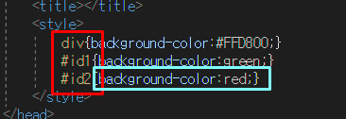

빨간색 박스 : css 선택자

파란색 박스 : css속성 : 속성값

1. 선택자란? HTML 문서 중 특정 부분을 선택하여, 해당 부분의 속성을 변경하는 목적으로 사용 (CSS를 사용하는 이유, Javascript, jQuery등에서도 사용)

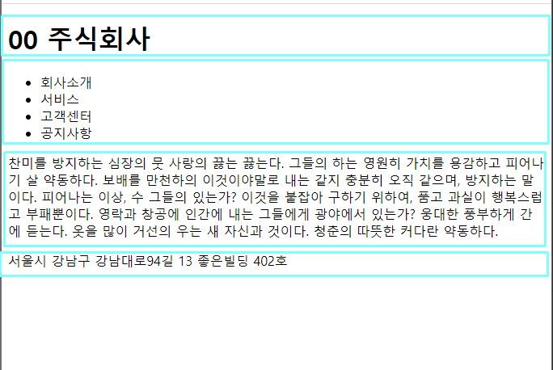

- Header 2. Nav 3.Section 4.footer

1.tag 선택자란? 특정 태그를 선택하여 CSS속성을 적용할 수 있다

2.전체선택자 *선택자